UBND HUYỆN GIA LỘC  TRƯỜNG TIỂU HỌC PHẠM TRẤN  Số: 07 /QĐ - THPT | CỘNG HOÀ XÃ HỘI CHỦ NGHĨA VIỆT NAM  Độc lập - Tự do - Hạnh phúc  Ph¹m TrÊn, ngµy 03 th¸ng 03 n¨m 2025

NGHỊ QUYẾT THƯ VIỆN
Năm học 2024 - 2025

I.Thời gian: 8h40 phút ngày 03 tháng 03 năm 2025
II.Địa điểm: Phòng đọc Giáo viên
III.Thành phần: CBTV,BGH,CTV
IV. Nội dung:
1.Nhận xét công tác thư viện tháng 2
* Ưu điểm :
- §· giíi thiÖu s¸ch theo chñ ®iÓm cña th¸ng 2.
- Cuốn sách: Bác Hồ Với Hà Nội
- Giới thiệu sách GV :
Tuần 21 : Bác Hồ với Hà Nội
Tuần 23 : Truyện kể về danh nhân thế giới
Giới thiệu sách HS:
Tuần 22 : Phương thức thực hành nghi thức, nghi lễ Đội TNTP Hồ Chí Minh
Tuần 24 : Cây tre trăm đốt.
- Lượt GV : 187 lượt/ tháng
- Lượt HS : 900 lượt/ tháng
- Duy trì các hoạt động thư viện lớp học, thư viện thân thiện.
- Kết hợp với GVCN kiểm tra thường xuyên sách vở đồ dùng của học sinh trước khi đến lớp.
- Luân chuyển tài liệu lên lớp theo đúng kế hoạch.
- Thư viện thường xuyên mở cửa phục vụ giáo viên và học sinh mượn sách lên lớp cũng như đọc tại thư viện.
- Tổ thư viện thường xuyên kết hợp với CBTVđể thư viện hoạt động có hiệu quả.
- Sổ sách được cập nhất thường xuyên trên phần mềm thư viện
- Tiếp tục cho giáo viên mượn đồ dùng dạy học phục vụ công tác giảng dạy.
- Vệ sinh thư viện thường xuyên.
*Nhược điểm:
- Một số em còn làm rách, mất truyện trong quá tình đọc.
- Một số lớp mượn truyện chưa trả đùng lịch theo quy định.
2. Công tác tháng 3/2025
* Chñ ®iÓm: '' Tiến bước lên đoàn "
- Tổ chức giới thiệu sách viết về Phụ Nữ 8/3 và Đoàn TNCSHCM 26/3.
- Phục vụ việc tìm hiểu, nghiên cứu tài liệu, sách, báo, tạp chí của HS, giáo viên nhân kỷ niệm ngày Quốc tế phụ nữ 8/3 và ngày thành lập Đoàn TNCSHCM 26/3.
- Tăng cường cho học sinh đọc và mượn sách lên thư viện lớp học.
- CBTV phát động phong trào đọc sách thường xuyên ở học sinh các khối lớp 1 và 2.
- Cập nhật mượn trả thường xuyên trên phần mềm thư viện.
- Tổng vệ sinh tu bổ thư viện, kho sách, TBDH, chống ẩm mốc và mối mọt, sử lý sách hư, cũ.
- Thực hiện tiết đọc tiết học thư viện đạt hiệu quả tốt
- Tăng cương cho GV mượn thiết bị - Đồ dùng phục vụ dạy học.
*Ý kiên tham luận:
- Đ/C Trang:
+ Các bạn trong tổ CTV TV chú ý luân chuyển sách trên lớp học theo đúng lịch và bảo quản tốt tài liệu trong phòng đọc cũng như TV lớp học và TV Thân thiện.
- Đ/C Thảo - TPT Đội ý kiến: GVCN các lớp lớn quán triệt các em tự giác trong việc bảo quản tài liệu trên lớp học.
*Đ/C Tổ Trưởng kết luận:
- Đồng ý với nhận xét tháng 2 và phương hướng tháng 3.
- Nhắc nhở, đôn đốc GV dử dụng đồ dùng thường xuyên có hiệu quả hơn.
- Tiếp tục nâng cao hơn nữa số HS đến đọc ở thư viện lớp học.
- Nâng cao hiệu quả công tác tuyên truyền GTS.
- Nhắc nhở HS có ý thức giữ gìn bảo quản sách tốt hơn
- Kết hợp với các lớp thực hiện tốt tiết đọc tiết học thư viện theo kế hoạch.
- Yêu cầu toàn thể Tổ CTVTV thực hiện theo nghị quyết tổ cả tổ nhất trí 100%.
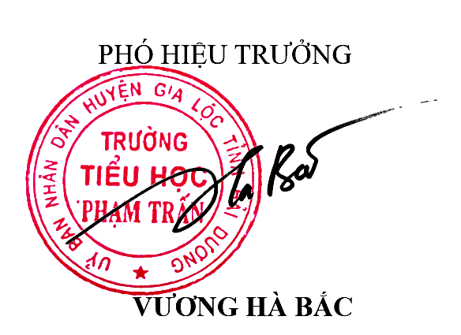 | Thư ký  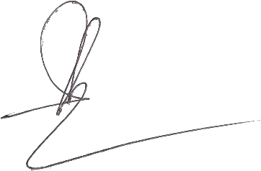  Phạm Thị Nha Trang

